АДМИНИСТРАЦИЯ

ВЕРЕТЬЕВСКОГО СЕЛЬСКОГО ПОСЕЛЕНИЯ

ОСТРОГОЖСКОГО МУНИЦИПАЛЬНОГО РАЙОНА

ВОРОНЕЖСКОЙ ОБЛАСТИ

ПОСТАНОВЛЕНИЕ

21 июня 2024 г. № 34

с. Веретье

Об утверждении схемы размещения нестационарных торговых объектов на территории Веретьевского сельского поселения Острогожского муниципального района Воронежской области

В соответствии с Федеральным законом от 28.12.2009 № 381-ФЗ «Об основах государственного регулирования торговой деятельности в Российской Федерации», законом Воронежской области от 30.06.2010 № 68-ОЗ «О государственном регулировании торговой деятельности на территории Воронежской области», Федеральным законом от 23.02.2013 N 15-ФЗ "Об охране здоровья граждан от воздействия окружающего табачного дыма и последствий потребления табака", Федеральным законом от 22.11.1995 N 171-ФЗ) "О государственном регулировании производства и оборота этилового спирта, алкогольной и спиртосодержащей продукции и об ограничении потребления (распития) алкогольной продукции", на основании приказа департамента предпринимательства и торговли Воронежской области от 22.06.2015 года № 41 «Об утверждении порядка разработки и утверждении схемы размещения нестационарных торговых объектов органами местного самоуправления муниципальных образований на территории Воронежской области», администрация Веретьевского сельского поселения Острогожского муниципального района Воронежской области

ПОСТАНОВЛЯЕТ:

1. Утвердить текстовую часть схемы размещения нестационарных торговых объектов на территории Веретьевского сельского поселения Острогожского муниципального района Воронежской области с. Веретье, согласно приложению № 1.

2. Утвердить текстовую часть схемы размещения нестационарных торговых объектов на территории Веретьевского сельского поселения Острогожского муниципального района Воронежской области с. Новая Осиновка, согласно приложению № 2

3. Утвердить графическую часть схемы размещения нестационарных торговых объектов на территории Веретьевского сельского поселения Острогожского муниципального района Воронежской области с. Веретье, согласно приложению № 3.

4. Утвердить графическую часть схемы размещения нестационарных торговых объектов на территории Веретьевского сельского поселения Острогожского муниципального района Воронежской области с. Новая Осиновка, согласно приложению № 4.

5. Срок действия настоящего постановления 6 лет.

6. Постановление администрации Веретьевского сельского поселения Острогожского муниципального района от 20.02.2018 года № 21 «Об утверждении схемы размещения нестационарных торговых объектов на территории Веретьевского сельского поселения» признать утратившим силу.

7. Настоящее постановление подлежит обнародованию.

8. Контроль за исполнением настоящего постановления оставляю за собой.

Глава Веретьевского сельского поселения О.Н. Торубарова

Приложение № 1

к постановлению администрации Веретьевского сельского поселения

от 21.06.2024 года № 34

|  |  |  |  |  |  |  |  |  |
| --- | --- | --- | --- | --- | --- | --- | --- | --- |
| № п/п | № на карте-схеме | Места дислокации (адрес, ориентир, количество) | Кол-во по адресному ориентиру | Вид нестационарного торгового объекта | Площадь кв.м | Группа реализуемых товаров | Период размещения | Информация об использовании объекта субъектами предпринимательства |
| 1 | 1-1 | с .Веретье ул. Мира. д. 3 | 1 | Автомагазин | 14 | смешанная группа товаров | круглогодичный | Субъект МСП-ИП |
| 2 | 1-2 | с .Веретье ул. Центральная, д. 147 | 1 | Автомагазин | 14 | смешанная группа товаров | круглогодичный | Субъект МСП-ИП |
| 3 | 1-3 | с .Веретье, ул. Центральная, д. 125 | 1 | Автомагазин | 14 | смешанная группа товаров | круглогодичный | Субъект МСП-ИП |
| 4 | 1-4 | с.Веретье, ул. Центральная, д. 95 | 1 | Автомагазин | 14 | смешанная группа товаров | круглогодичный | Субъект МСП-ИП |
| 5 | 1-5 | с.Веретье, ул. Центральная, д. 75 | 1 | Автомагазин | 14 | смешанная группа товаров | круглогодичный | Субъект МСП-ИП |
| 6 | 1-6 | с. Веретье, ул. Центральная, д. 65 | 1 | Автомагазин | 14 | смешанная группа товаров | круглогодичный | Субъект МСП-ИП |
| 7 | 1-7 | с. Веретье, ул. Центральная, д. 15 | 1 | Автомагазин | 14 | смешанная группа товаров | круглогодичный | Субъект МСП-ИП |

Текстовая часть схемы размещения нестационарных торговых объектов на

территории Веретьевского сельского поселения Острогожского муниципального района Воронежской области с. Веретье

Глава Веретьевского сельского поселения О.Н. Торубарова

Приложение № 2

к постановлению администрации Веретьевского сельского поселения

от 21.06.2024 года № 34

Текстовая часть схемы размещения нестационарных торговых объектов на территории Веретьевского сельского поселения Острогожского муниципального района Воронежской области с. Новая Осиновка

|  |  |  |  |  |  |  |  |  |
| --- | --- | --- | --- | --- | --- | --- | --- | --- |
| № п/п | № на карте-схеме | Места дислокации (адрес, ориентир, количество) | Кол-во по адресному ориентиру | Вид нестационарного торгового объекта | Площадь кв.м | Группа реализуемых товаров | Период размещения | Информация об использовании объекта субъектами предпринимательства |
| 1 | 1-1 | с. Новая Осиновка ул. А. Оплачко, д. 45 | 1 | Автомагазин | 14 | смешанная группа товаров | круглогодичный | Субъект МСП-ИП |
| 2 | 1-2 | с. Новая Осиновка, ул. А. Оплачко, д. 14 | 1 | Автомагазин | 14 | смешанная группа товаров | круглогодичный | Субъект МСП-ИП |
| 3 | 1-3 | с. Новая Осиновка ул. Подгорная, д. 62 | 1 | Автомагазин | 14 | смешанная группа товаров | круглогодичный | Субъект МСП-ИП |
| 4 | 1-4 | с. Новая Осиновка ул. Подгорная, д. 38 | 1 | Автомагазин | 14 | смешанная группа товаров | круглогодичный | Субъект МСП-ИП |
| 5 | 1-5 | с. Новая Осиновка ул. Подгорная, д. 19 | 1 | Автомагазин | 14 | смешанная группа товаров | круглогодичный | Субъект МСП-ИП |

Глава Веретьевского сельского поселения О.Н. Торубарова

Приложение № 3

к постановлению администрации Веретьевского сельского поселения

от 21.06.2024 года № 34

Графическая часть схемы размещения нестационарных торговых объектов на территории Веретьевского сельского поселения Острогожского муниципального района Воронежской области с. Веретье

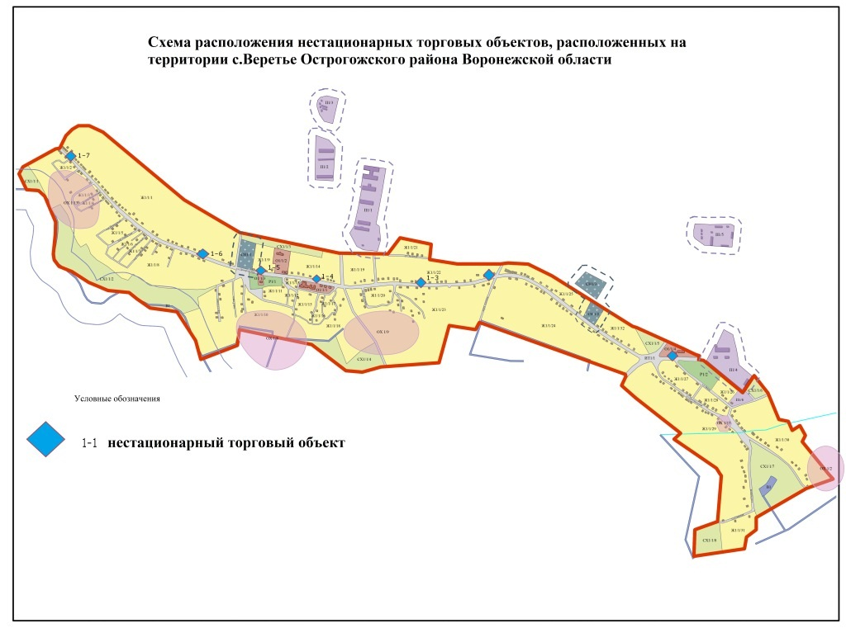

Приложение № 4

к постановлению администрации Веретьевского сельского поселения

от 21.06.2024 года № 34

Графическая часть схемы размещения нестационарных торговых объектов на территории Веретьевского сельского поселения Острогожского муниципального района Воронежской области с. Новая Осиновка

